新 书 推 荐
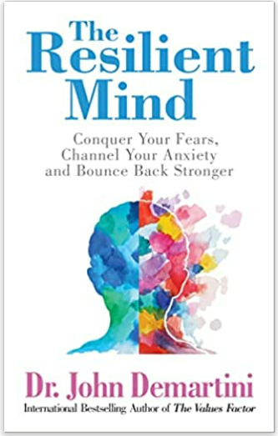
中文书名：《坚韧的心灵：征服恐惧，疏导焦虑，强力复原》
英文书名：The Resilient Mind: Conquer Your Fears, Channel Your Anxiety and Bounce Back Stronger
作 者： John F. Demartini
出 版 社：G&D Media
代理公司：Waterside/ANA/Susan Xia
页 数：266页
出版时间：2023年3月
代理地区：中国大陆
审读资料：电子稿
类 型：大众心理

内容简介：

一本理解自身生活现状的实用手册，以及如何将你的生活转变为最尽兴的模样。

在《坚韧不拔的心灵》中，约翰·德马蒂尼特博士告诉你如何面对挑战并从中获得机会，以及如何处理分心和困难。在这本强大而实用的书中，你将学会：
·如何减少压力，解决冲突，并为生活的新视角和范式打开心灵和思想。
·你心目中的优先顺序如何实际定义了你的身份。
·了解你自己的长处和潜力。
·化解迷恋、怨恨、骄傲、羞耻、幻想以及噩梦。
·如何加强沟通，从而平衡头脑中的片面认识。
·发现打开内心的秘密，超出你的想象。
·接受关于如何创造更充实、更美满关系的深刻见解。
还有更多!

发现如何突破阻碍你轻松体验真实本性的障碍，将你的生活转变为你梦寐以求的模样。

约翰·德马蒂尼博士是一位人类行为专家、国际作家和商业顾问，与财富500强公司的首席执行官、名人和体育界人士合作。他创办了德马蒂尼研究所，致力于探索和扩大人类的意识和潜力。它的使命是激励世界各地的人们成为有目的、有纪律的自己的主人，并成为他人的灵感领袖。它的重点是向个人赋权。让他赋予你力量吧!

作者简介：
约翰·F.德马蒂尼（John F. Demartini）博士是一位专业的演讲者、作家和商业顾问，他的客户包括华尔街的金融家、财务规划师和企业高管，以及医疗保健专业人士、演员和体育界人士。

谢谢您的阅读！
请将反馈信息发至：夏蕊（Susan Xia）
安德鲁·纳伯格联合国际有限公司北京代表处
北京市海淀区中关村大街甲59号中国人民大学文化大厦1705室
邮编：100872
电话：13581679124
传真：010-82504200
Email：Susan@nurnberg.com.cn
网址：http://www.nurnberg.com.cn
微博：http://weibo.com/nurnberg
豆瓣小站：http://site.douban.com/110577/
微信订阅号：ANABJ2002

